GUÍA DE APRENDIZAJE
Nombre del Estudiante |  |  | Curso: 4 año A
Nombre del Estudiante |  |  | Semana 18
Unidad: | 2 |  | Fecha: 10 al 14 agosto
O.A.(s): | Escribir, revisar y editar un aviso con claridad, letra clara y ordenada, utilizan conectores apropiados, emplean un vocabulario preciso y variado (OA 17)
Habilidad | Diseñar - Crear
Docente: | Lenka Castro Carrasco | Asignatura: | Lenguaje
Hola: En ésta guía aprenderemos más sobre los avisos, que son un tipo de texto que nos entrega información.
Los avisos nos entregan información sobre un tema por medio de palabras e imágenes, además emplea distintos tipos de letras, colores y otros recursos visuales que permiten destacar y relacionar las ideas.
Veamos algunos ejemplos

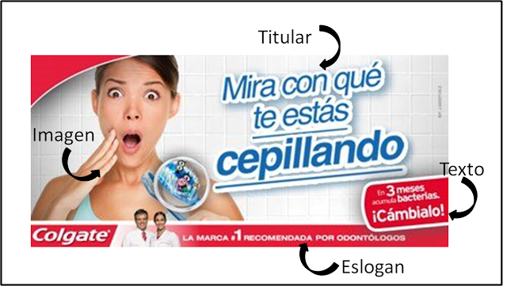



Analicemos este aviso
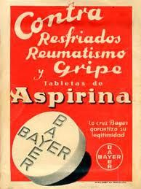
1.-¿A que le hace propaganda?

2.-¿Para qué sirve este remedio?

3.-¿Cuál es la marca de éste remedio?

4.-¿Qué resalta la letra o la imagen?


5.-¿A qué producto le hace propaganda éste aviso?

6.-¿Cuántos tipos de letras tiene?

7.-¿Cuántos colores tiene?

8.-¿Qué información entrega?

SOLUCIONARIO
1.-¿A que le hace propaganda?
A la aspirina

2.-¿Para qué sirve este remedio?
Para el resfriado, el reumatismo y la gripe

3.-¿Cuál es la marca de éste remedio?
Bayer ( es un laboratorio)

4.- 4.-¿Qué resalta la letra o la imagen?
La imagen

5.-¿A qué producto le hace propaganda éste aviso?
A la venta de gas

6.-¿Cuántos tipos de letras tiene?
4 tipos

7.-¿Cuántos colores tiene?
Seis colores

8.-¿Qué información entrega?
Que vende gas a domicilio y se puede pagar con tarjeta

ACTIVIDAD
Ahora a usar tu creatividad, crea un aviso sobre algún producto, puedes usar la hoja acostada, hazlo primero con grafito y cuando hayas revisado la ortografía y estés seguro(a) le pasas color

TAREA
1.-Hay profesionales que estudiaron y se dedican hacer trabajos de publicidad, averigua como se llaman estas personas.

Completa el ticket de Salida
